План
урока русского языка в 5 классе
учителя русского языка и литературы
Назарова Сергея Михайловича
(учебник Ладыженской Т.А. и др. Русский язык. 5 класс. –М.,: Просвещение, 2010г.)
Тема урока «Графика. Алфавит».
Тип урока: изучение нового материала.
Форма работы: индивидуально-групповая.
Используемая технология: ТРКМ (технология развития критического мышления).
Обоснование выбора технологии: тема «Графика. Алфавит» не является абсолютно новой для пятиклассников. Основные сведения об алфавите они получили в начальной школе. Так как ТРКМ направлена на развитие стиля мышления учащихся, основными чертами которого являются критичность, открытость, гибкость, рефлексивность, то её использование на уроках подобного типа помогает учащимся обобщить имеющиеся у них сведения по теме «Графика. Алфавит» и получить и осмыслить новую информацию.
Цели урока
- образовательные: дать понятие о графике и алфавите; кратко познакомить с историей графики; показать значение алфавита в повседневной жизни;
- воспитательные: воспитывать уважительное отношение к истории русского языка, культуру поведения при индивидуальной и групповой работе на уроке;
- развивающие: развитие интеллектуальных способностей учащихся, позволяющих учиться самостоятельно. Формирование категориального аппарата мышления, характеризующегося осознанием учащимися многозначности точек зрения, умением адекватно интерпретировать получаемую информацию.
Формирование УУД:
- познавательные: ориентироваться в своей системе знаний, осуществлять анализ информации на уроке;
- коммуникативные: оформлять свои мысли в устной и письменной форме, уметь слушать одноклассников;
- регулятивные: планировать свои действия на уроке в соответствии с поставленной задачей;
- личностные: способствовать самооценке на основе критерия успешности учебной деятельности.
Планируемый результат:
- предметные результаты обучения: знать историю русской графики, знать алфавит и уметь им пользоваться;
- метапредметные результаты обучения: развитие критического мышления, (то есть оценочного рефлексивного мышления, развивающегося путем наложения новой информации на имеющиеся у учащихся знания и личный опыт), развитие у учащихся способности к саморегуляции учебной деятельности;
- личностные: уметь проводить самооценку на основе критерия успешности учебной деятельности.
Ход урока
Оргмомент, приветствие.
1 стадия урока – вызов.
Цель данной стадии урока: вызов имеющихся у учащихся знаний по теме «Графика. Алфавит», активизация учащихся, мотивация для дальнейшей работы.
Деятельность учащихся: учащиеся вспоминают, что им известно по теме «Графика. Алфавит», систематизируют информацию.
На стадии вызова используется приём «Верите ли вы?» (верные и неверные утверждения)
Учащиеся записывают в рабочих тетрадях число, «Классная работа».
Слово учителя
- Какой раздел науки о языке мы изучали на последних уроках? (Фонетика)
- Что изучает фонетика? (Звуки речи)
- Как обозначаются звуки речи на письме? (Буквами)
- Начертания букв изучает графика.
На доске слева: Графика ( от греч. grapho – пишу, черчу)
Каллиграфия – искусство писать четким красивым почерком.
Термин учащиеся записывают в тетрадь.
На доске слева с тыльной стороны: Каллиграфия ( от греч. kalos – хороший, прекрасный + grafho – пишу)
- Назовите ещё слова, в состав которых входит греческое grafo? (Орфография)
На доске справа с тыльной стороны: Орфография( от греч. orfos- правильный + grafho – пишу)
Открываю тыльные стороны боковых частей доски.
-Хорошо, прекрасно (назовите промежуточный синоним), красиво и правильно должны быть написаны буквы.
-Что получим, если все буквы расположим в определенной последовательности? (Алфавит)
- Как образовано это слово?
На доске справа: Алфавит (от греч. альфа + вита)
На центральной части доски и в тетрадях запись темы урока: «Графика. Алфавит».
Вам многое известно по данной теме. Что хотели бы узнать, в чем разобраться?
- вспомнить алфавит и названия букв;
- подробнее узнать историю русского алфавита;
- где мы используем алфавит?
Вот вы сами и сформулировали цели урока.
Попробуем ответить на поставленные вопросы.
Выполните задание № 1 (Каждому ученику до урока задание выдано в отпечатанном виде)
Прочтите данные утверждения. Напротив верного напишите – верно,
Напротив ошибочного - неверно.
- Алфавит – это совокупность (группа) букв, расположенных в определенном порядке.
- В русском алфавите буква Ч следует за буквой Ф.
- В русском алфавите 31 буква может обозначать звук.
- Буква Ё «старше» буквы Й.
- В слове ЧЕСТНЫЙ шесть звуков.
- В слове БРОШЮРА буква Ш обозначает мягкий звук.
Проверка выполнения задания (один ученик читает данные утверждения и свои записи)
Хотелось бы выяснить, какая буква «старше», Ё или И?
Ответить на этот вопрос вам поможет выполнение задания № 2 (Задание демонстрируется на слайде презентации).
Прочтите данный текст. Он содержит информацию по теме урока.
Напротив известных вам сведений на полях поставьте знак – V ( уже знал),
новую информацию отметьте знаком - + (новое),
напротив непонятных вам сведений поставьте - ? (не понял)
История русского алфавита.
Письмо – это особая графическая форма языка. Оно было создано людьми, когда потребовалось сохранить текст речи во времени и передавать его в пространстве, т.е. когда усложняется производство, торговля, создаются законы и т.д.
Различают три основных вида письма:
1 – пиктографическое, т.е. картинное, рисунчатое письмо. Это письмо в форме простых рисунков, передающих общий смысл высказывания.
2 – иероглифическое. Иероглиф в переводе с греческого языка – «священный знак». Иероглиф передает смысл целых слов.
3 – звуковое или алфавитное письмо. Письменный знак (буква) передает звук речи или слог. К этому типу письма относится и современное русское письмо.
Создателями алфавитного письма принято считать финикийцев, живших на берегах Средиземного моря в третьем тысячелетии до н.э. Их алфавит состоял из 22 букв для согласных звуков, для гласных звуков букв не было.
Финикийцы научили алфавитному письму греков, которые ввели буквы для обозначения гласных звуков и несколько видоизменили начертания имеющихся.
На базе греческого письма возникло славянское. В 9 веке для церковных нужд братья Кирилл и Мефодий составили славянскую азбуку. Современное русское письмо восходит к кириллице, в которую вошли 24 буквы греческого алфавита и 19 вновь созданных букв. Оно существует уже 1000 лет. Первый памятник русского письма – «Остромирово евангелие» - церковная книга (1056 – 1057гг.)

Буквы кириллицы и их названия
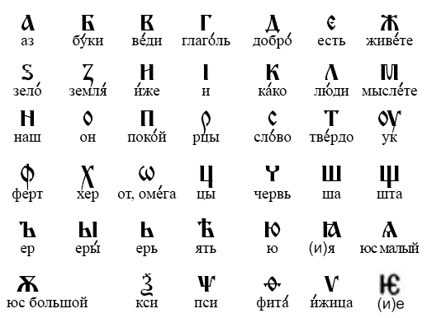
Кириллица подвергалась постепенному совершенствованию. В начале 18 века при участии Петра I была проведена первая реформа русской графики. Из алфавита были исключены устаревшие буквы: «пси», «кси», «омега», «ижица», «земля», «иже», «юс малый». Были введены буквы Э,Я. В гражданском шрифте впервые устанавливаются прописные (большие) и строчные (малые) буквы. Буква Й была введена Академией наук в 1735 г.
Ё впервые применил Н.М.Карамзин в 1797 г.
Реформой орфографии 1917-1918 гг. были исключены буквы «ять», «фита», «и десятеричное». Буква Ъ (ер) была сохранена только как разделительный знак, Ь (ерь) – как разделительный знак и для обозначения мягкости предшествующего согласного.
В настоящее время в русском алфавите 33 буквы, из которых 10 обозначают гласные звуки, 21 – согласные и 2 буквы ( Ъ и Ь) не обозначают звуков, но служат для передачи определенных звуковых особенностей.
Гласные Е, Ё, Ю, Я в начале слова, после Ъ и Ь, и после гласных обозначают два звука.
С начала 90-х годов 20-го века в России 24 мая ежегодно отмечается День славянской письменности и культуры.
2 стадия урока – осмысление
Цель данной стадии урока – получение новой информации, сохранение интереса к теме, продвижение от знания «старого» к «новому».
Деятельность учащихся: учащиеся получают текст и маркируют его значками по мере чтения. Индивидуальная работа.
Используется приём – «инсерт»
Что вас больше всего удивило? (Как же трудно было учиться читать, ведь буквы назывались «земля», «добро», «юс малый» и т.д.)
А все же учились. Для вас Даша Андрей и Егор подготовили инсценирование небольшого отрывка из автобиографической повести Максима Горького «Детство».
Инсценировка
- Трудная задача была у Алеши? (Да)
- Но он не только научился читать, но и стал писателем (Презентация – 1 слайд)
Вам было учиться читать намного легче. Проще современный алфавит.
Вспомните его и расскажите наизусть (При необходимости воспользуйтесь учебником. На стр. 119 напечатан алфавит)
Один ученик читает алфавит наизусть.
-Что было важно при чтении? (Необходимо знать не только последовательность, но и названия букв)
Следующие задания помогут запомнить названия некоторых букв и какие звуки они могут обозначать.
Задание № 3 (В основе задание и материал упражнения № 285 учебника)
(Задание демонстрируется на слайде презентации).
Прочтите данные слова, назовите буквы и звуки, которые они обозначают.
Квартал, мощный, хорошо, число.
Укажите проверяемые и непроверяемые безударные гласные буквы в корнях слов.
Задание № 4. (Задание А4 демонстрационного варианта КИМов для проведения в 2012 году ГИА) (Демонстрируется на слайде презентации)
Укажите ошибочное суждение.
- В слове НЕИЗВЕСТНЫХ буква Т обозначает непроизносимый звук.
- В слове ВХОДЯ первый звук – [ф].
- В слове ДОСТАНЬТЕ мягкость согласного [н’] на письме обозначена буквой Ь (мягкий знак).
- В слове СЕРЬЁЗНО звуков больше, чем букв.
- Где необходимо знание алфавита? Где он используется?
(- составление списков;
-расположение книг в библиотеке;
- работа со словарем и т. д.)
Использование словаря возможно при выполнении задания № 5 (Демонстрируется на слайде презентации)
В качестве дополнительного задания желающие могут записать данные слова по алфавиту.
Сегодня много задач-загадок вам загадали буквы. А вы знаете загадки о буквах, об алфавите?
Задание № 6
Запишите предложение: Сели птицы на страницы, знают быль и небылицы.
Подчеркните грамматическую основу, осложнения, расставьте знаки препинания, составьте схему.
О каких птицах идет речь? ( Птицы на страницах – буквы)
3 стадия урока – рефлексия
Цель этой стадии урока – закрепление знаний, возвращение учащихся к первым двум заданиям.
Деятельность учащихся: учащиеся соотносят «новую» информацию со «старой», используя знания, полученные на стадии осмысления. Индивидуальная работа, затем работа в группах – создание кластера (кластеры представляются от каждой группы).
- На какие группы делятся буквы по обозначению звуков?
- А каждая из групп в свою очередь?
Попробуйте это изобразить схематически.
Пример кластера (Демонстрируется на слайде презентации)
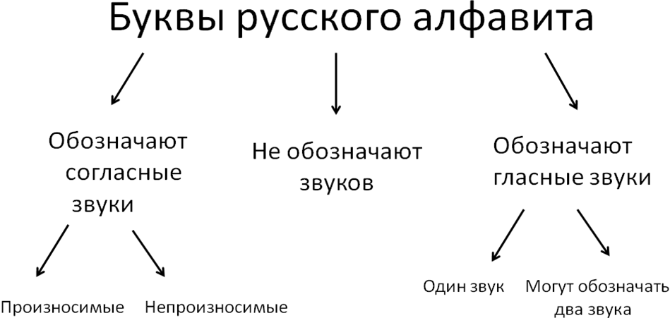
На все ли вопросы, поставленные на уроке, мы дали ответ?
Вернитесь к утверждению № 4 задания № 1.
-Верно ли оно? ( Нет. «Старше» буква Й)
Мне помогали составить задания для вас материалы книг:
- Ветвицкий В.Г. и др. Современное русское письмо.
- Волина В.В. Весёлая грамматика;
- Граник Г.Г. и др. Секреты орфографии.
- Иванов В.В., Потиха З.Ф. Исторический комментарий к занятиям по русскому языку в средней школе.
- Моисеев А.И. Звуки и буквы, буквы и цифры
Думаю, что и вам эти книги помогут найти ответы на оставшиеся вопросы по данной теме и не только.
4 стадия урока – домашнее задание и оценки
§ 55, 58, упр. 293.

